Министерство образования Республики Беларусь

Учреждение образования

БЕЛОРУССКИЙ ГОСУДАРСТВЕННЫЙ УНИВЕРСИТЕТ

ИНФОРМАТИКИ И РАДИОЭЛЕКТРОНИКИ

Факультет компьютерных систем и сетей

Кафедра электронных вычислительных машин

ОТЧЕТ

по лабораторной работе № 2

на тему

СРЕДА СИСТЕМЫ ХРАНЕНИЯ

Студент К.В. Горбачевский

Преподаватель Д.В. Куприянова

МИНСК 2024

1 Исследование cистемы хранения

* 1. Работа во вкладке Dashboard

Во вкладке Dashboard можно посмотреть информацию о системе (System Information), информацию о заполнении хранилища (System Capacity), информацию о пулах для хранения (Storage Pools) и системные уведомления (System Alerts). Доступен также список Customize.

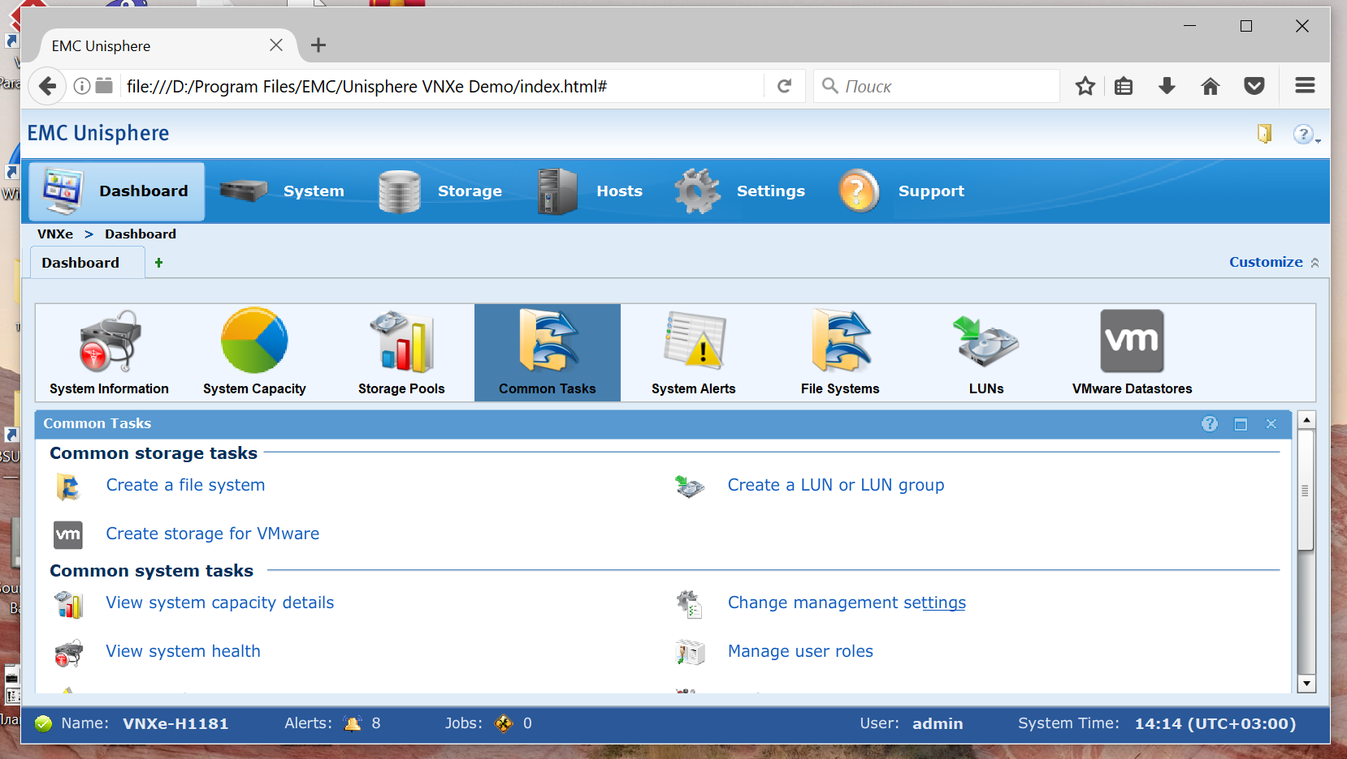

Рисунок 1.1 – Функции, доступные из окна Common Tasks

Также из этого окна доступно окно Common Tasks, в разделе Common storage tasks которого можно создать файловую систему, LUN или LUN group, создать хранилище для VMware.

В разделе Common system tasks можно посмотреть детали заполненности хранилища, состояние здоровья системы, открыть настройки управления оповещениями, настройки управления, настройки управления пользовательскими ролями, а также открыть выполнение сервисных операций.

В общих задачах поддержки (Common support tasks) можно открыть форумы для обсуждения, поиск в службе поддержки EMC, онлайн документацию и вспомогательные видео (см. рисунок 1.1).

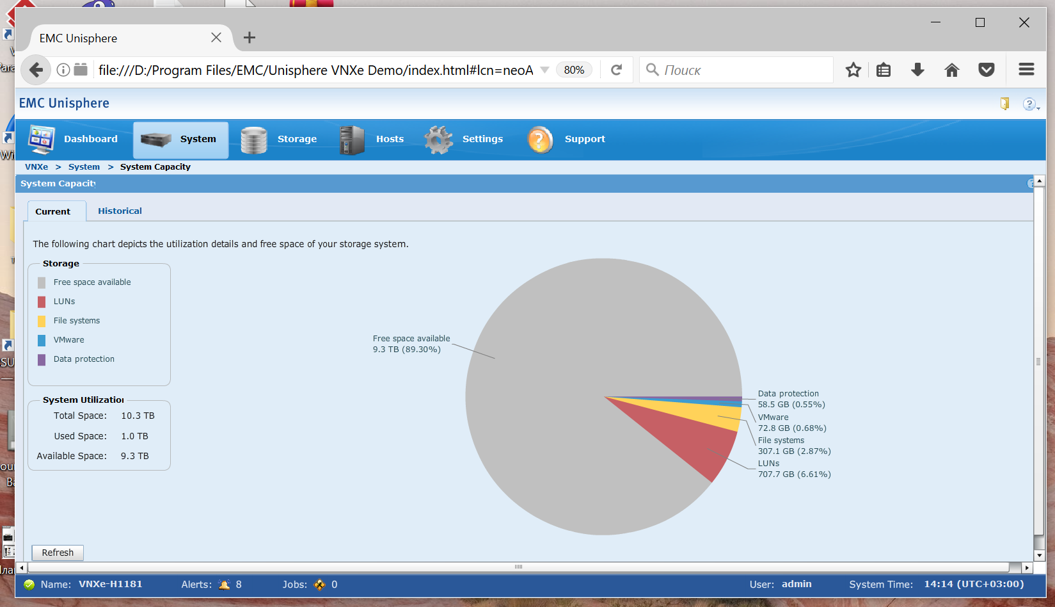

Рисунок 1.2 – Перенесённое направо окно System Information

Выбираем и удерживаем шапку окна информации о системе (System Information). Переносим окно в верхний правый угол рабочей области. Результат на рисунке 1.2.

Выбираем список Customize, выбираем LUN’s и перетаскиваем их в правую верхнюю часть рабочей области, как показано на рисунке:

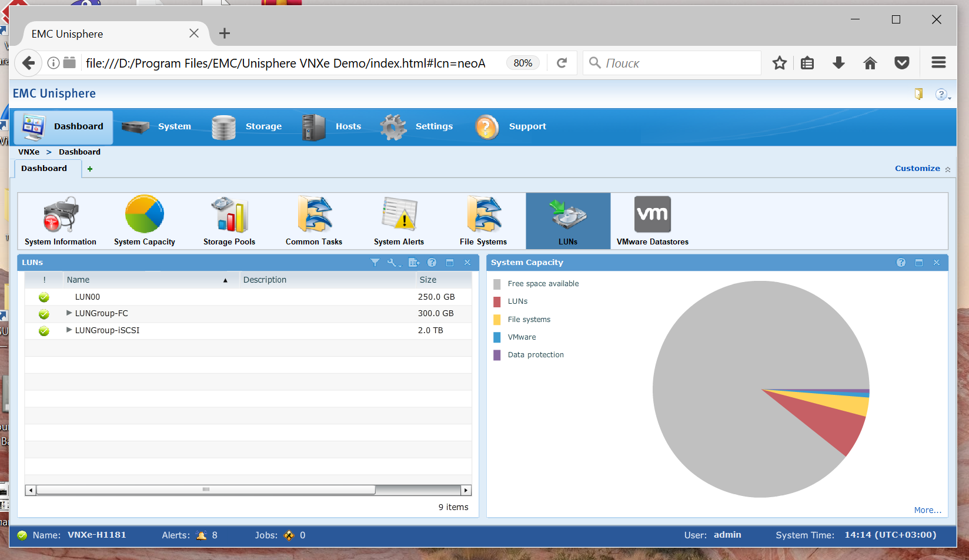

Рисунок 1.3 – Перетаскивание окна LUN’s в рабочую область

1.2 Работа во вкладке System

Переходим в меню Storage Resource Health (System -> Storage Resource Health). Здесь представлены ресурсы хранения, LUN’s, LUN Groups, хранилища данных и файловые системы, как показано на рисунке:

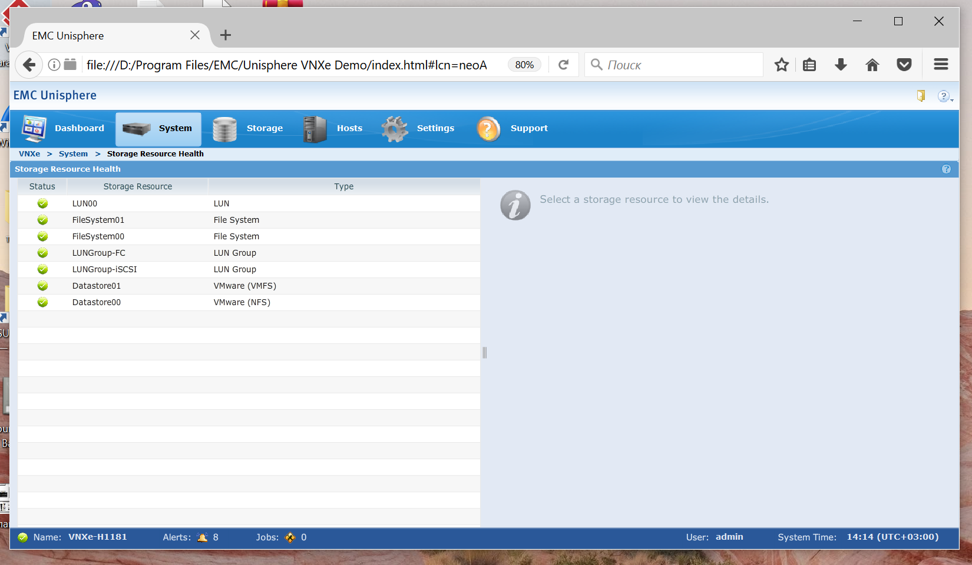

Рисунок 1.4 – Меню Storage Resource Health

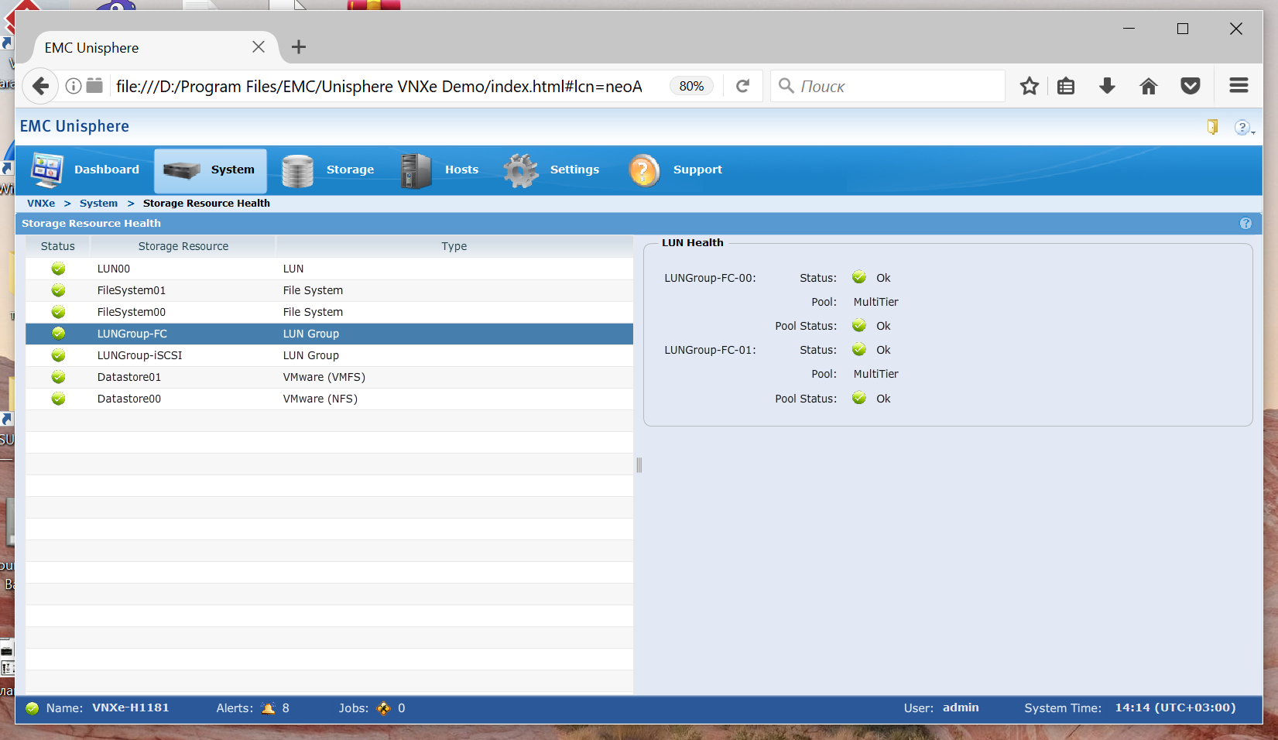

Рисунок 1.5 - Детали меню Storage Resource Health

В левой части окна отображены существующие ресурсы, слева от каждого из них значок их статуса. Если нажать левой клавишей мыши на один из ресурсов, то можно посмотреть подробную информацию о состоянии данного ресурса (см. рисунок 1.5), например: статус, в каком пуле находится, статус этого пула.

Представленные файловые системы сведены в таблицу:

Таблица 1.1 – Файловые системы

|  |  |
| --- | --- |
| Файловая система | Статус |
| LUN00 | Ok |
| FileSystem01 | Ok |
| FileSystem00 | Ok |
| LUNGroup-FC | Ok |
| LUNGroup-iSCSI | Ok |
| Datastore01 | Ok |
| Datastore00 | Ok |

1.3 Работа во вкладке Storage

Во вкладке Storage переходим в меню управления пулом устройств хранения. В меню управления на вкладке List View, выбираем MultiTier из пула устройств хранения данных. Открываем подробное описание выбранного пула (Details).

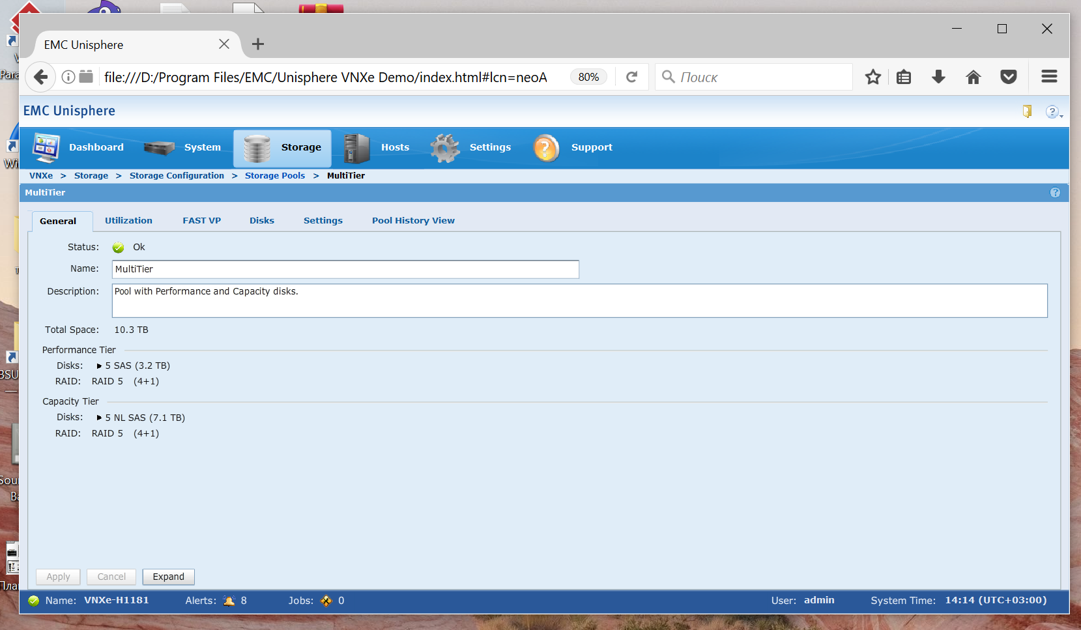

Рисунок 1.6 – Подробное описание пула MultiTier

В детализированной информации существующего пула можно просмотреть статус, имя, описание, вместимость, и уровни производительности и хранилища, а также можно поменять название и описание. Можно также расширить данный пул, для этого нажать кнопку Expand в левом нижнем углу вкладки (см. рисунок 1.6).

Выбираем вкладку Utilization, которая показана на рисунке 1.7:

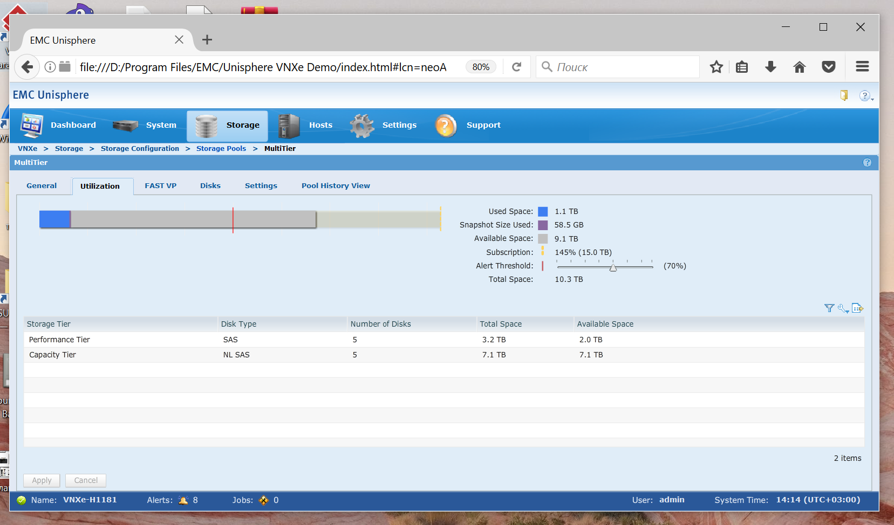

Рисунок 1.7 – Вкладка Utilization

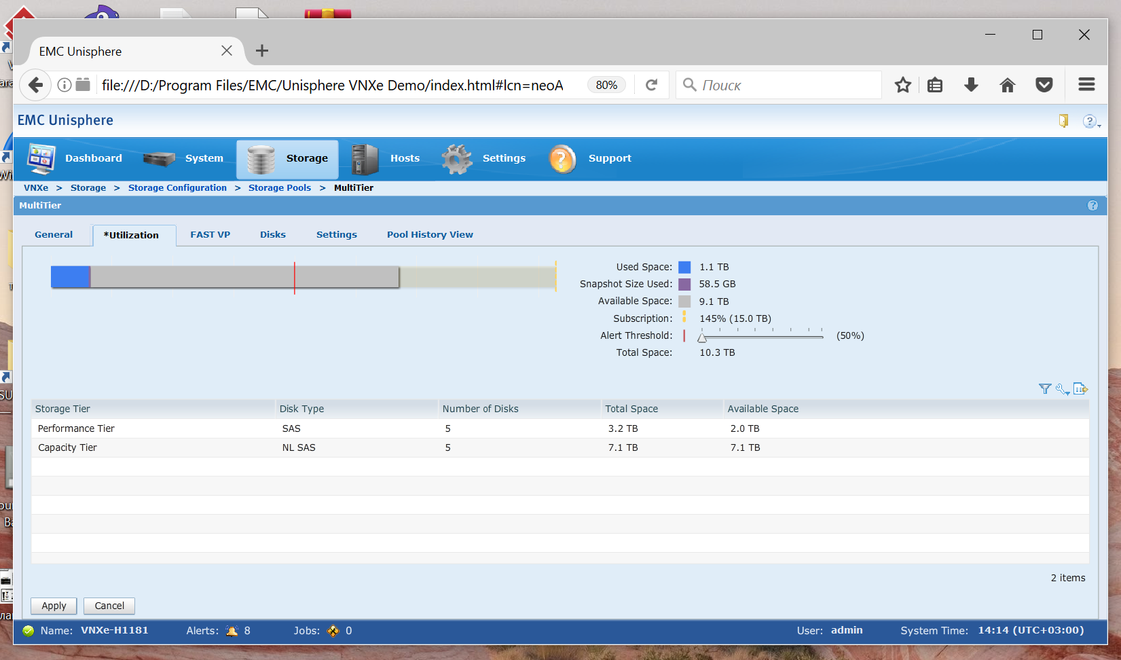

Рисунок 1.8 – Установка Alert Threshold

Устанавливаем уровень Alert Threshold равным 50% (см. рисунок 1.8). Изменение Alert Threshold приводит к изменению количества генерируемых оповещений. Чем ниже уровень, тем при меньшем занятом объёме данных будут поступать предупреждения.

Сохраняем изменения и видим сообщение об успешном редактировании на рисунке:

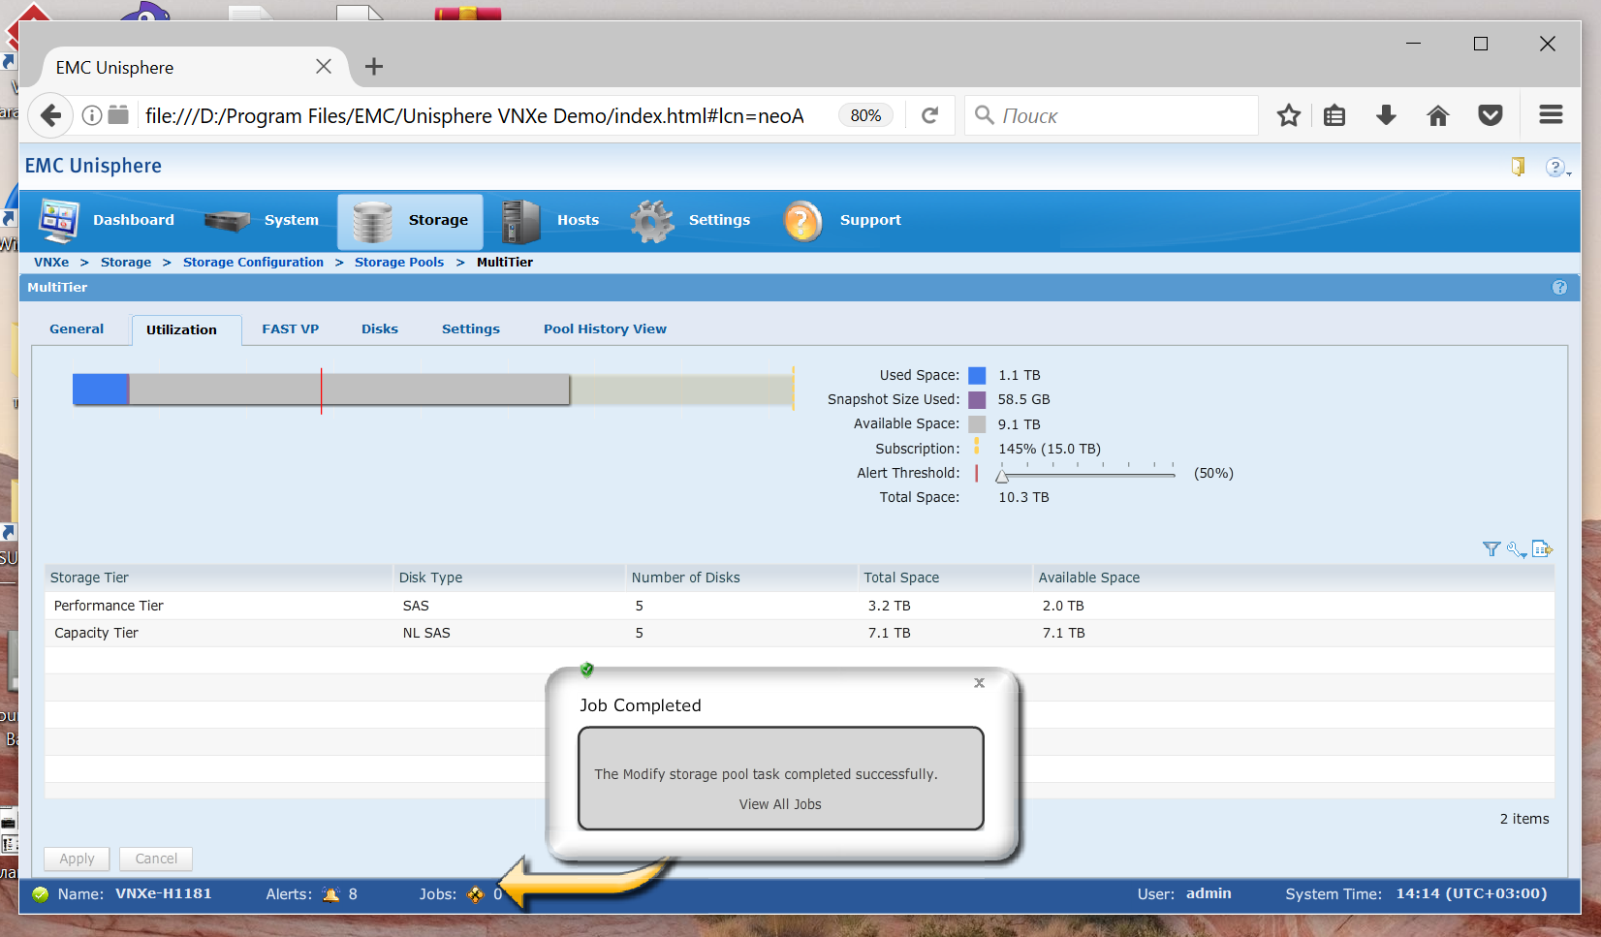

Рисунок 1.9 – Успешное применение настроек

1.4 Работа во вкладке Hosts

Выбираем вкладку Hosts и открываем вкладку Initiators. Из двух вкладок ниже, Initiators и Initiator Paths, выбираем вторую, как показано на рисунке:

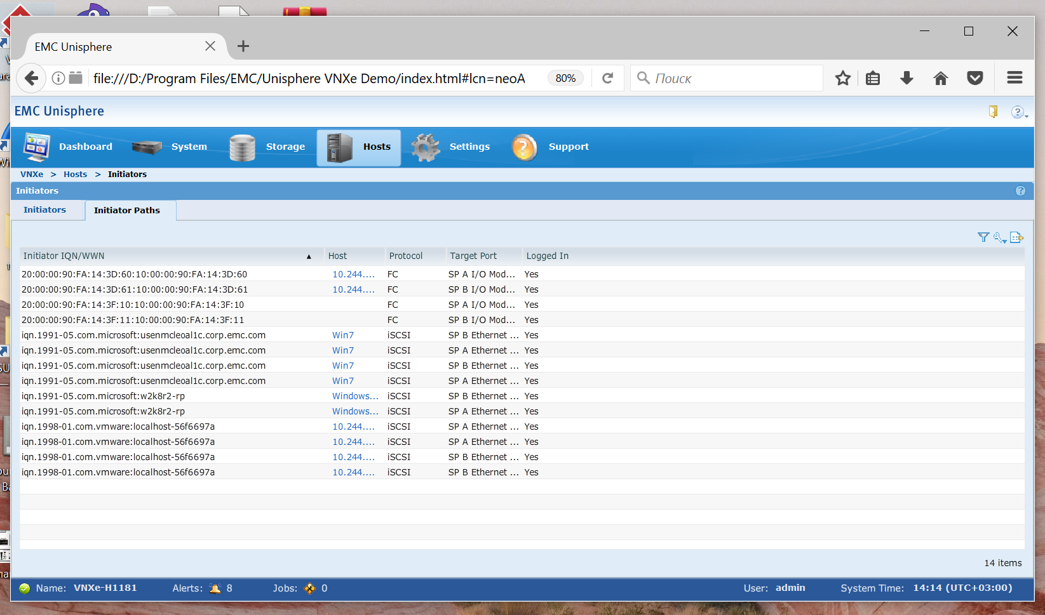

Рисунок 1.10 – Вкладка Initiator Paths

По путям из данной вкладки можно выбрать хосты и далее менять для них некоторые настройки.

Во вкладке Initiators выбираем хост Windows 2k8, как показано на рисунке:

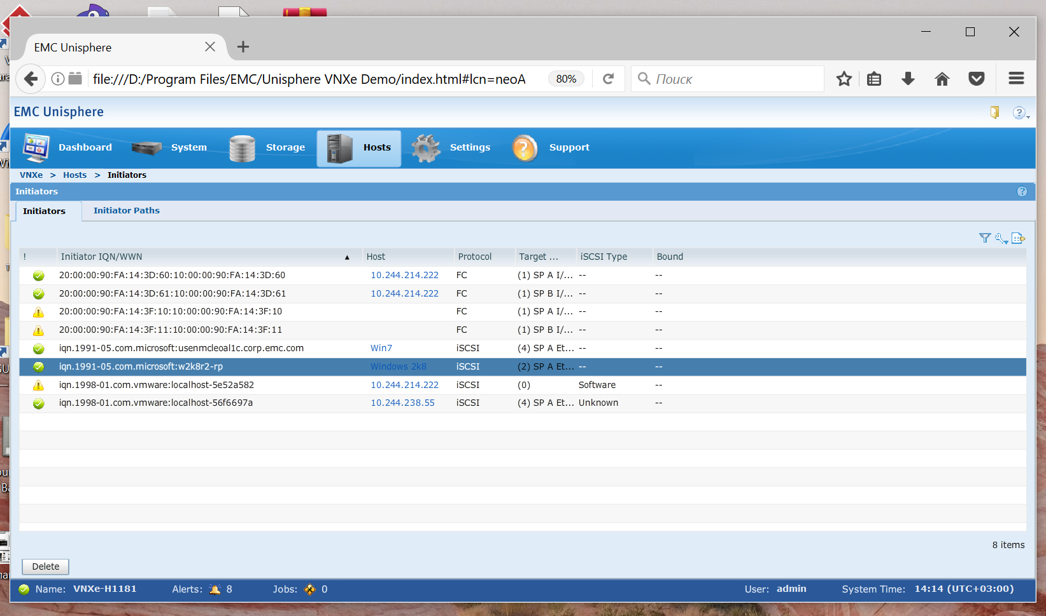

Рисунок 1.11 - Вкладка Initiator

Протокол, который используется этим хостом для получения доступа к системе хранения – iSCSI (см. рисунок 1.11).

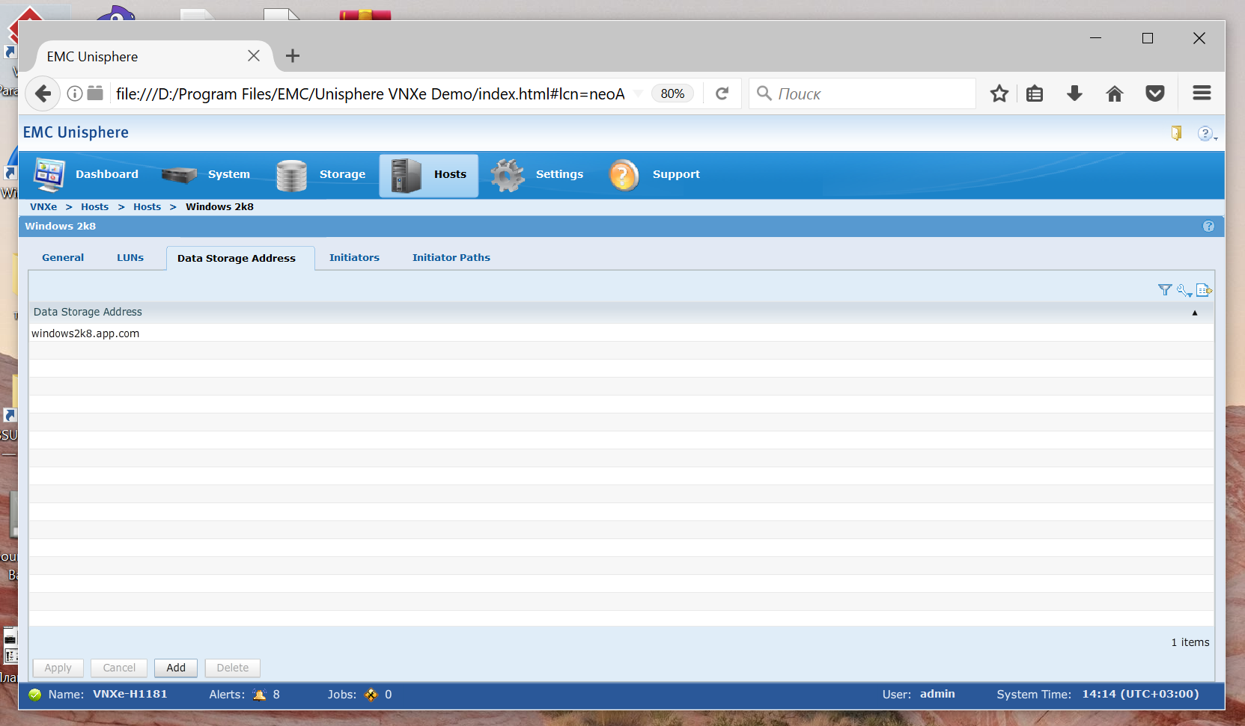

Рисунок 1.12 – Доступ к массиву хранения данных

Хост имеет доступ к массиву хранения данных (см. рисунок 1.12).

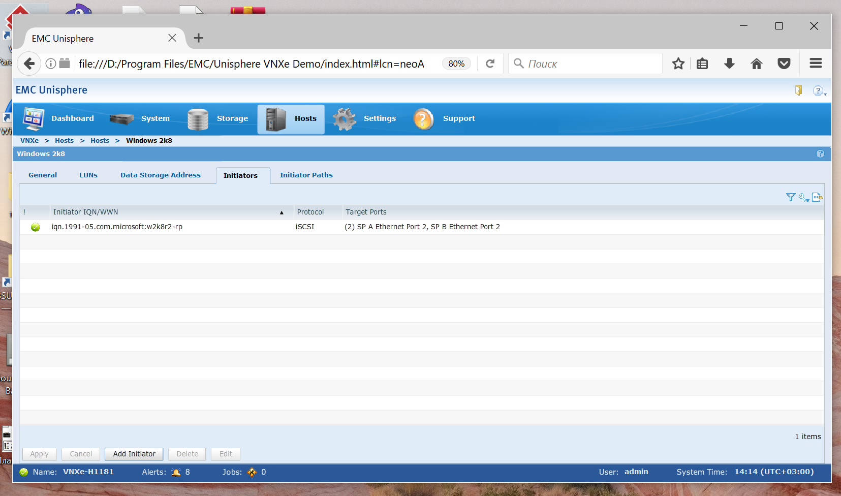

Рисунок 1.13 – Инициаторы хоста Windows 2k8

У выбранного хоста один инициатор (см. рисунок 1.13).

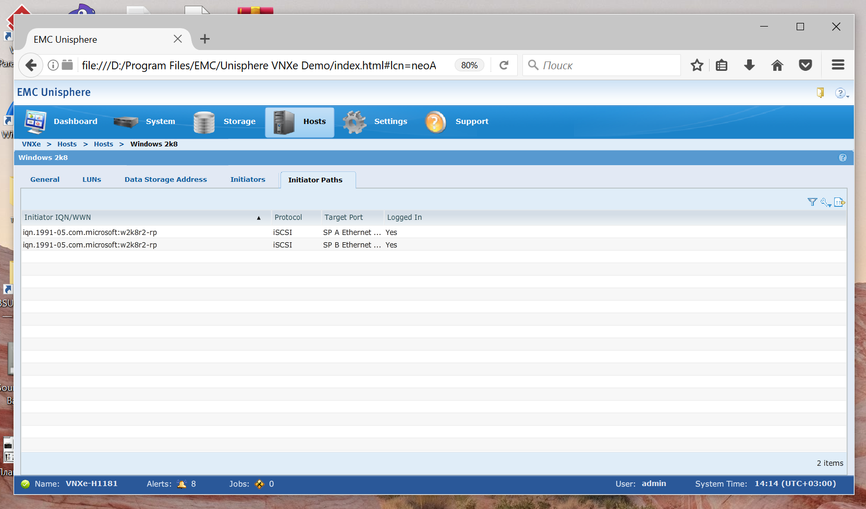

Рисунок 1.14 – Пути хоста Windows 2k8

Путей у выбранного хоста существует два (см. рисунок 1.14).

1.5 Работа во вкладке Settings

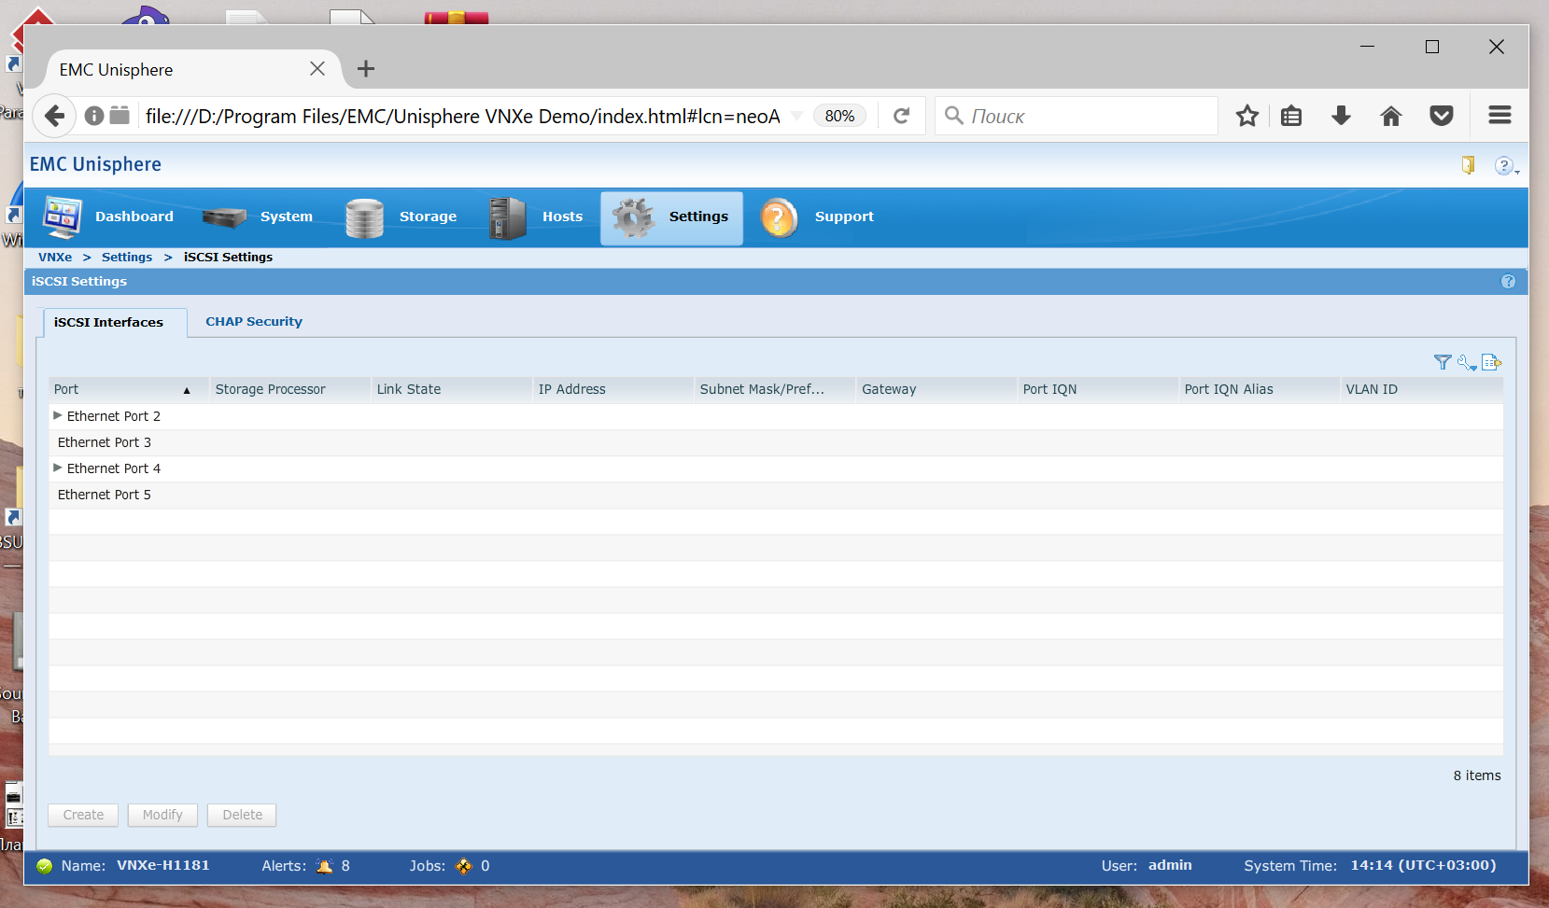

Рисунок 1.15 – Вкладка iSCSI Interfaces

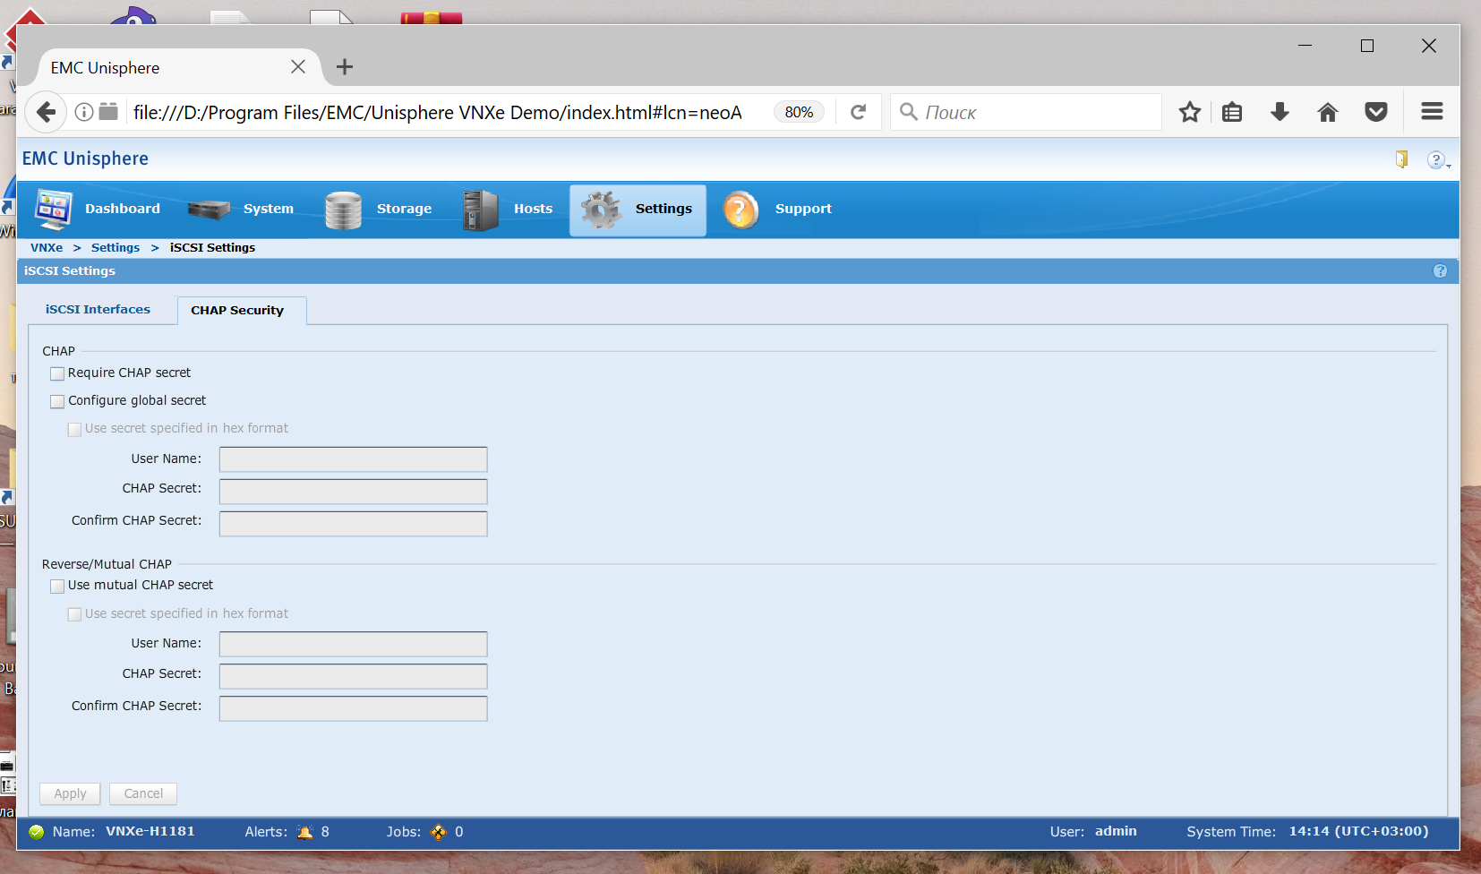

Рисунок 1.16 – Вкладка СHAP Security

Выбираем вкладку Settings. Из всех вариантов выбираем настройки протокола iSCSI. Здесь можно посмотреть интерфейсы протокола (см. рисунок 1.15) и представленные текущие настройки для инициаторов и CHAP (см. рисунок 1.16). В первой вкладке можно создать новые сетевые интерфейсы, во второй вкладке можно установить галочки в требуемых чек-боксах. Конфигурация сетевых iSCSI интерфейсов показана на рисунке:

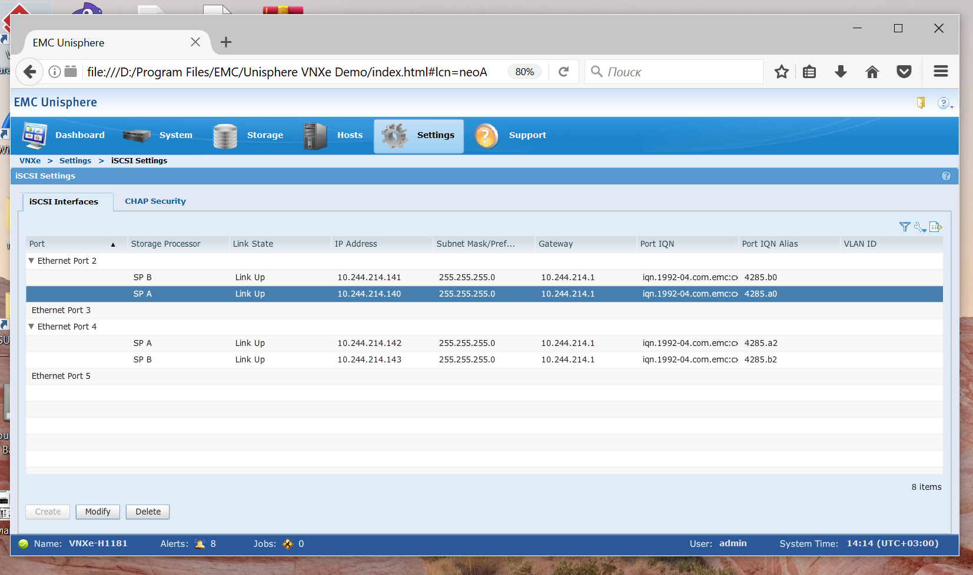

Рисунок 1.17 – Конфигурация сетевых iSCSI интерфейсов

Таблица 1.2 – Конфигурация активных iSCSI интерфейсов

|  |  |  |  |
| --- | --- | --- | --- |
| Port # | SP | IP Address | Port IQN |
| Ethernet Port 2 | SP B | 10.244.214.141 | iqn.1992-04.com.emc:cx.fnm00131 |
| Ethernet Port 2 | SP A | 10.244.214.140 | iqn.1992-04.com.emc:cx.fnm00131 |
| Ethernet Port 4 | SP A | 10.244.214.142 | iqn.1992-04.com.emc:cx.fnm00131 |
| Ethernet Port 4 | SP B | 10.244.214.143 | iqn.1992-04.com.emc:cx.fnm00131 |

2 создание блочного устройства

Открываем панель инструментов EMC Unisphere System. В окне основных задач выбираем создать LUN или группу LUN. Открывается мастер создания LUN или группы LUN. Разница между LUN и группы LUN состоит в том, что группа LUN поддерживает состояние всех LUN в группе. Создаём группу LUN, как показано на рисунке:

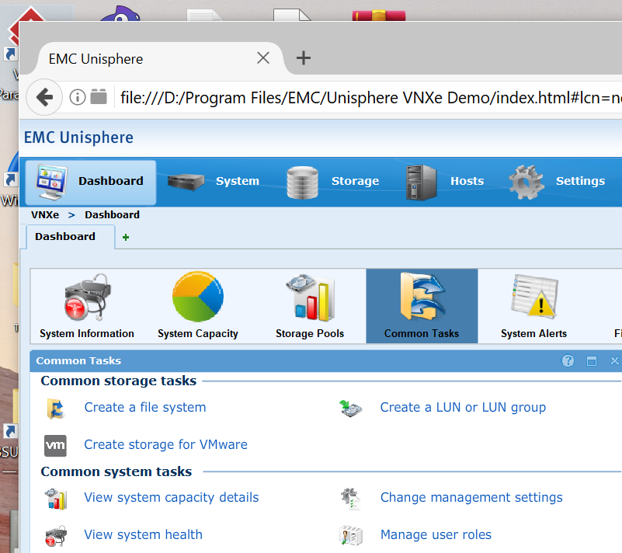

Рисунок 2.1 – Ссылка на создание группы LUN

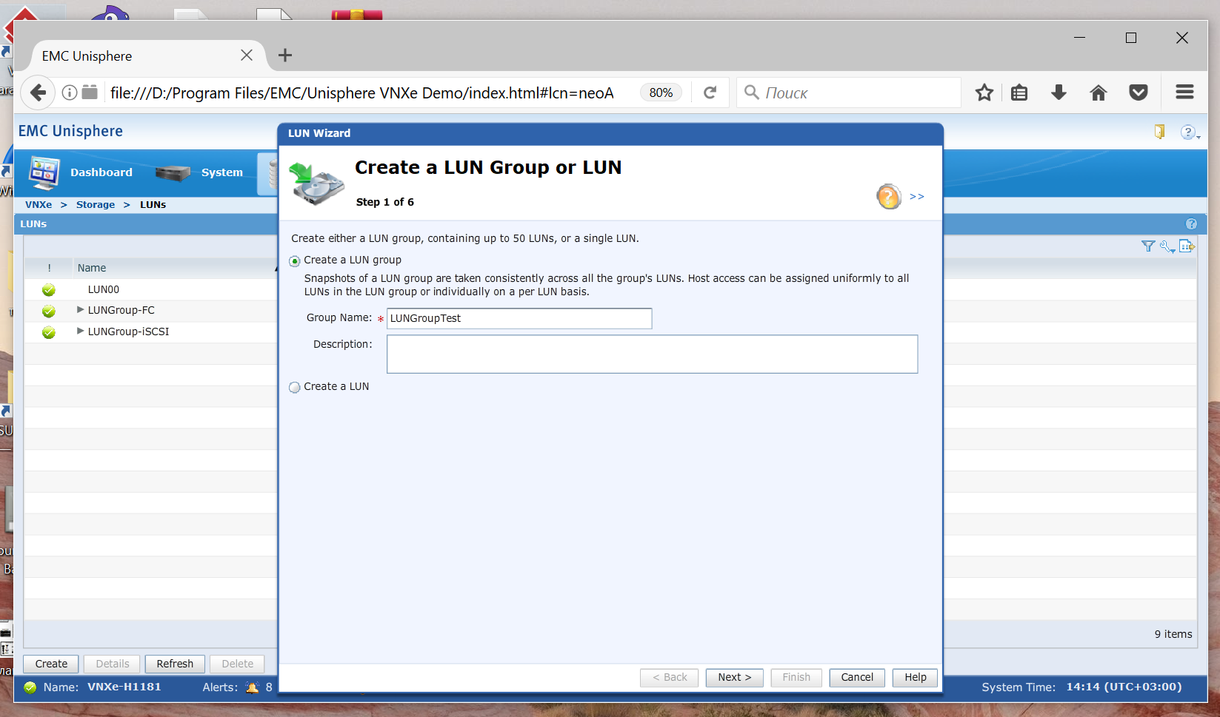

Рисунок 2.2 – Создание группы LUN

Задаём имя LUNGroupTest (см. рисунок 2.2).

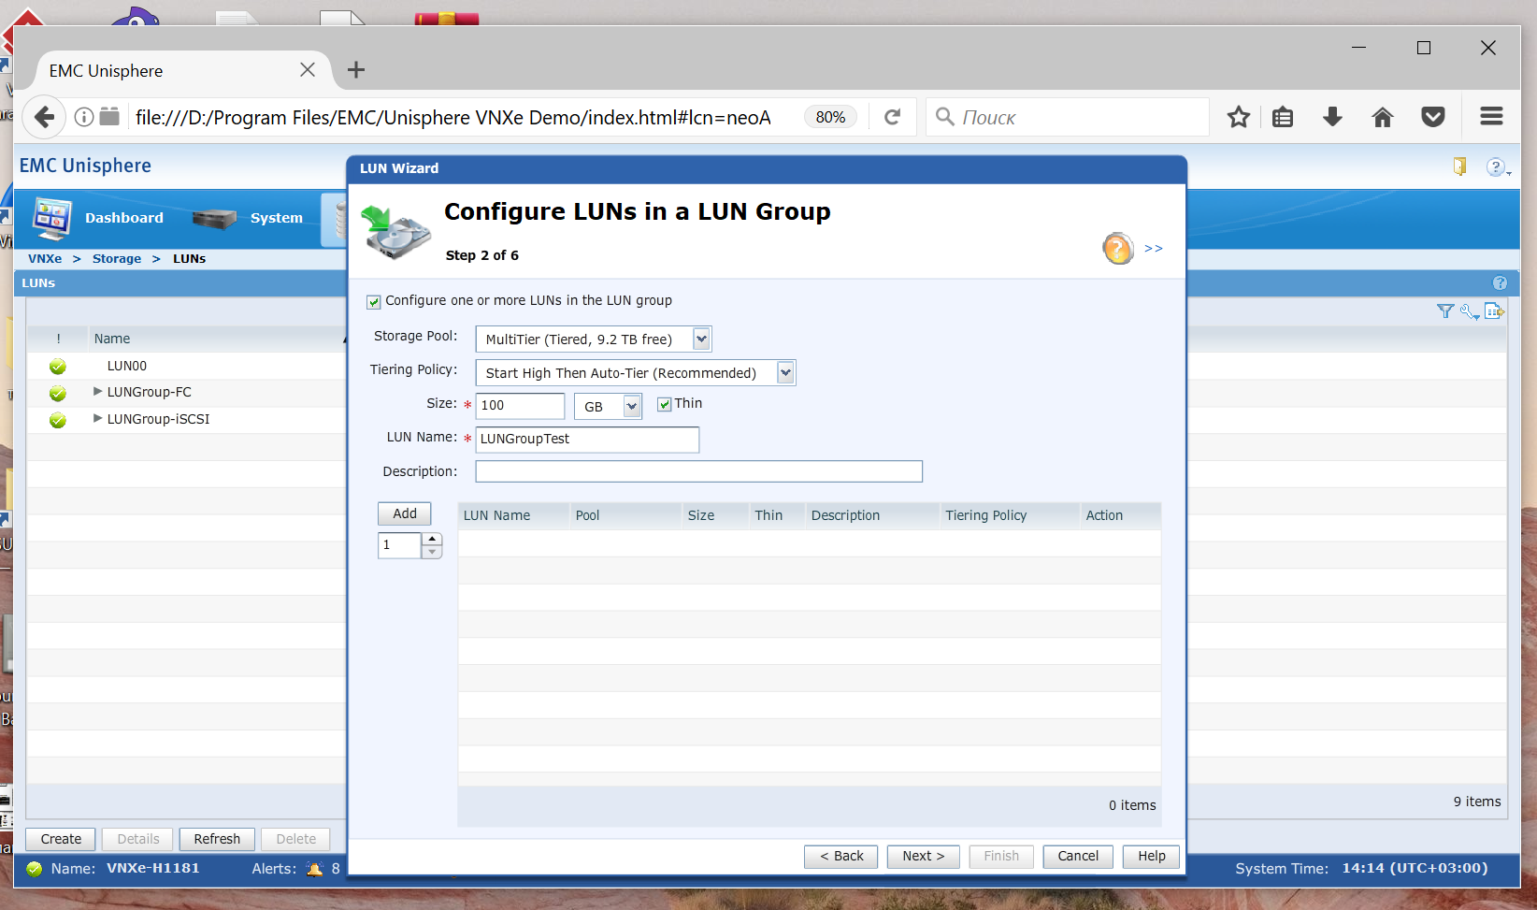

Рисунок 2.3 – Настройка группы LUN

Для первой конфигурации устанавливаем размер LUN равным 100 ГБ, напротив Thin ставим галочку. Для второй конфигурации установите размер LUN равным 10 ГБ, напротив Thin поставьте галочку (см. рисунок 2.3).

Следующий пункт оставляем без изменений. Далее устанавливаем соединение с хостом. Отфильтровываем имеющиеся хосты по протоколу и выбираем протокол FC. Доступен хост 10.244.214.222, как показано на рисунке:

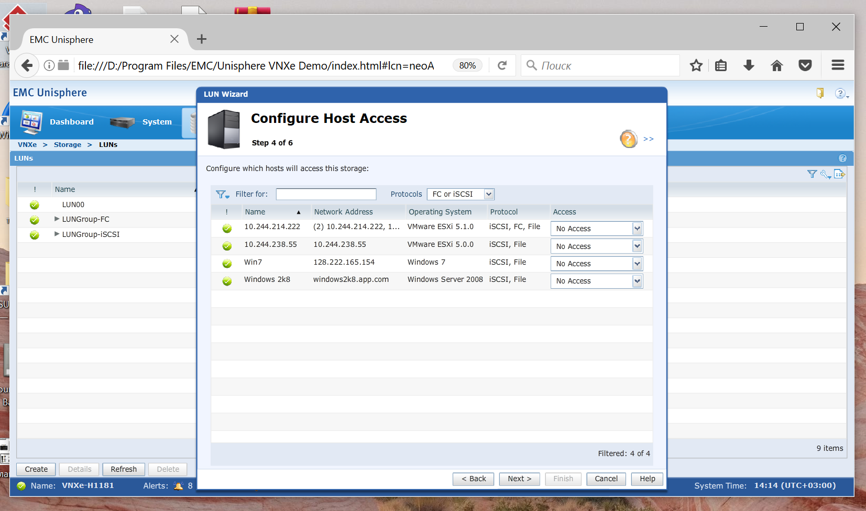

Рисунок 2.4 – Доступные хосты по протоколу FC

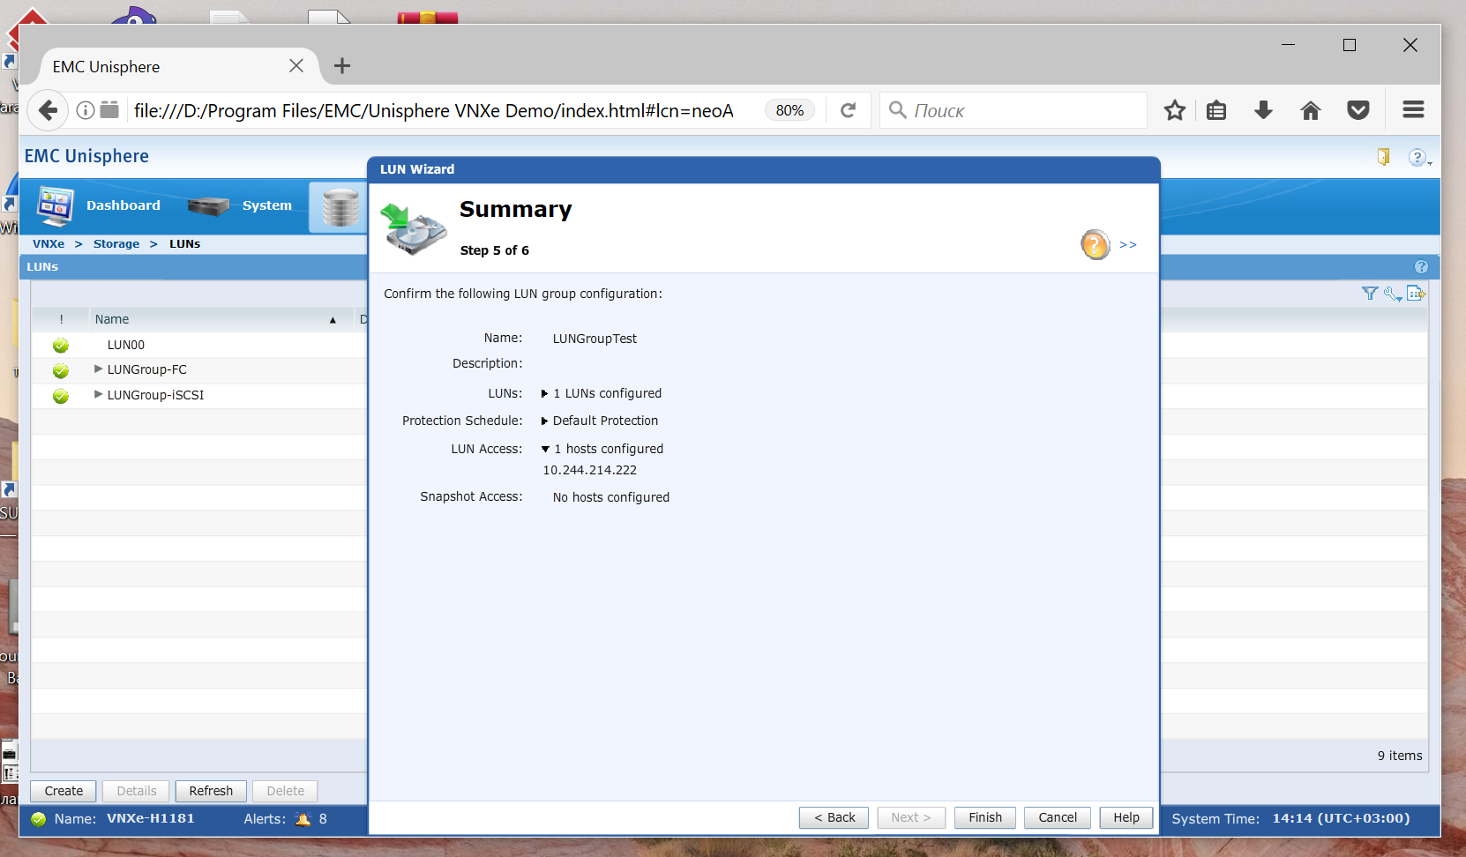

Рисунок 2.5 – Выбор типа доступа к хосту

Выбираем тип доступа к хосту (см. рисунок 2.5) – LUN (хост гарантирует доступ к группе).

Переходим к следующему пункту и нажимаем Finish.

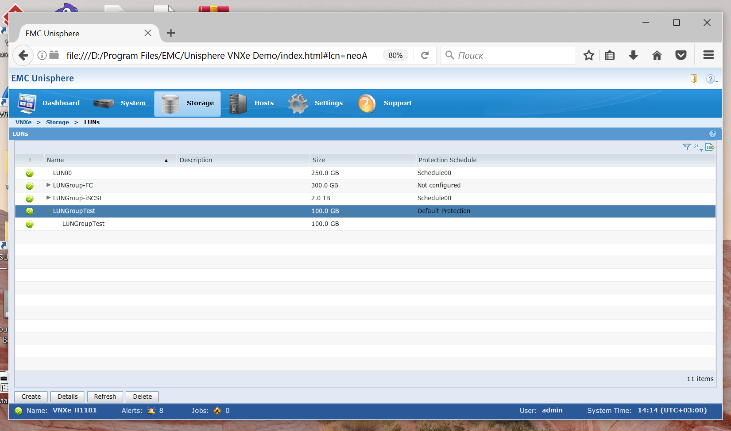

Рисунок 2.6 – Просмотр созданной LUN группы

Выбираем Storage -> LUNs для просмотра LUN. Раскрываем созданную LUN группу. Конфигурация LUN группы соответствует описанной на предыдущих шагах (см. рисунок 2.6).

3 Создание файловой системы

Открываем панель инструментов и выбираем пункт «Create a file system», как показано на рисунке:

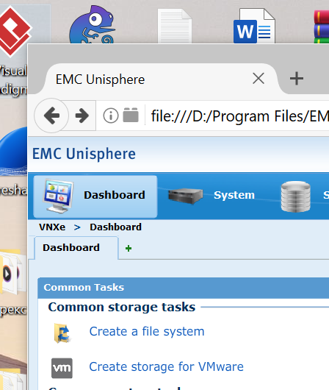

Рисунок 3.1 – Выбор пункта Create a file system

Настраиваем файловую систему для хоста с Windows, выбираем тип протокола. Результат на рисунке:

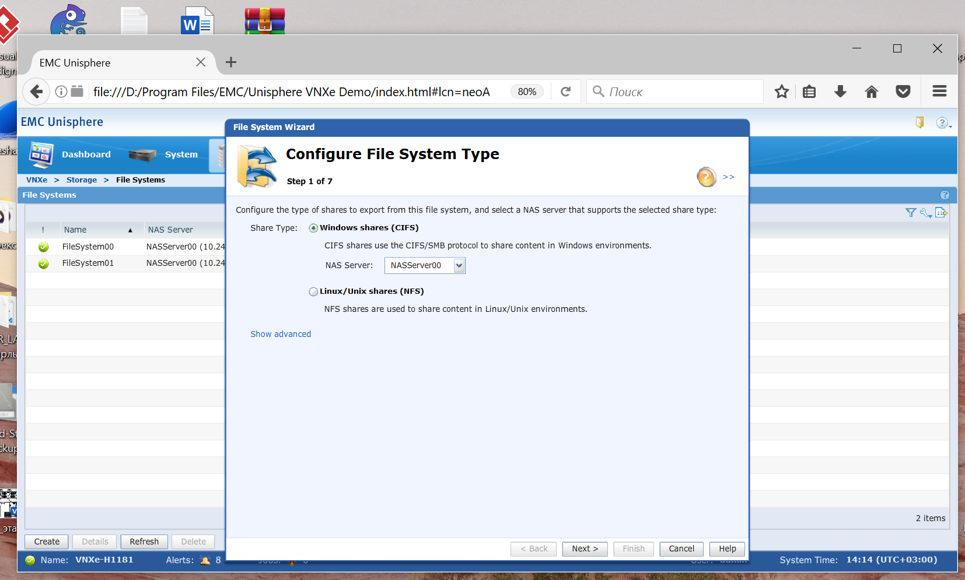

Рисунок 3.2 – Создание файловой системы для хоста с Windows

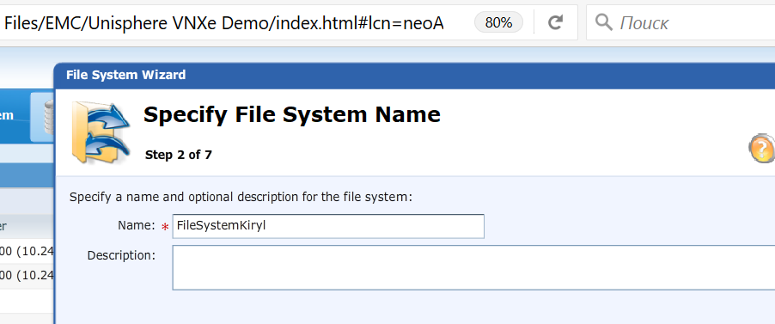

Рисунок 3.3 – Выбор названия файловой системы

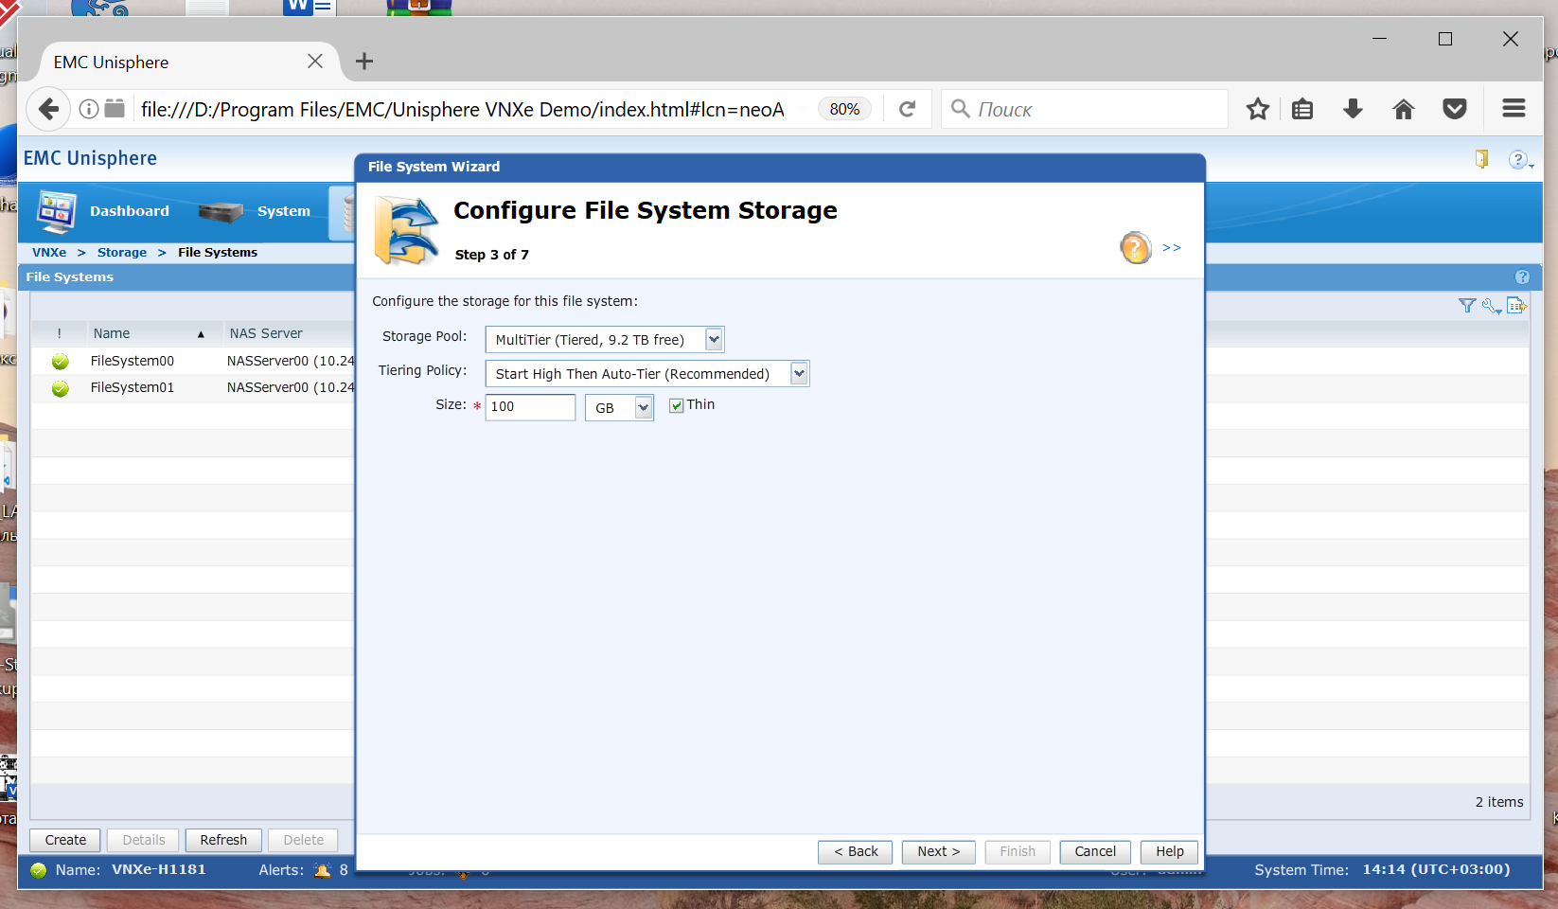

Рисунок 3.4 – Выбор пула файловой системы

Выбираем название системы и описание (см. рисунок 3.3).

Выбираем подходящий пул. Определяем многоуровневую политику (start high), размер (100 ГБ) и Thin (см. рисунок 3.4).

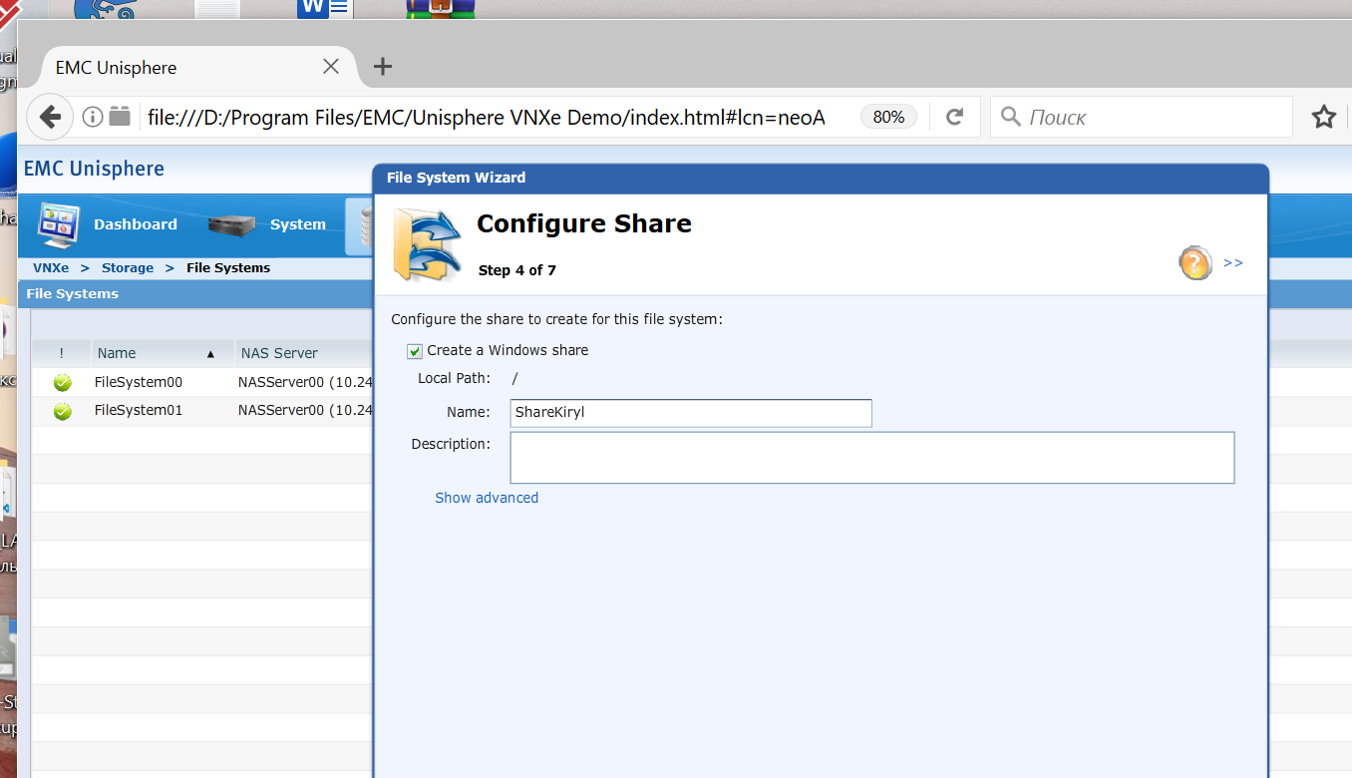

Рисунок 3.5 – Создание общего участка памяти

Создаём общий участок памяти и задаём его имя и описание. Этот участок будет служить как интерфейс доступа к открытым для доступа папкам для различных хостов.

На следующем шаге вы проводим настройку сохранения текущей конфигурации-защиты, которую рекомендуется применять для общей памяти.

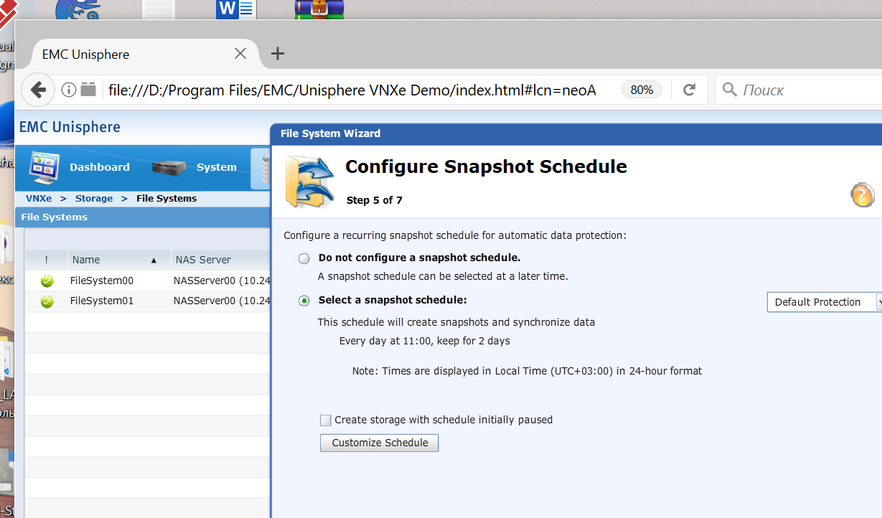

Рисунок 3.6 – Конфигурация защиты

Выбираем пункт Select a snapshot schedule и выставляем значение по умолчанию (см. рисунок 3.6).

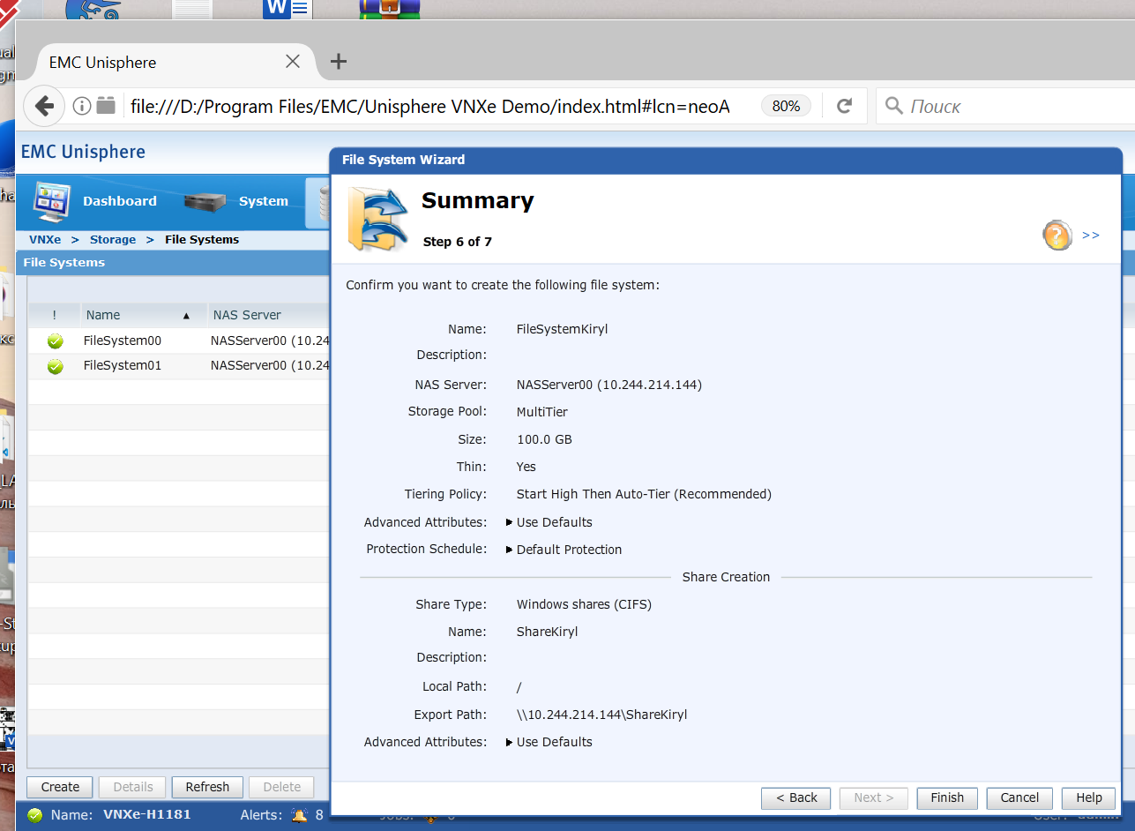

Рисунок 3.7 – Проверка конфигурации

Проверяем конфигурацию (см. рисунок 3.7) и заканчиваем настройку. Файловая система создана, результат на рисунке:

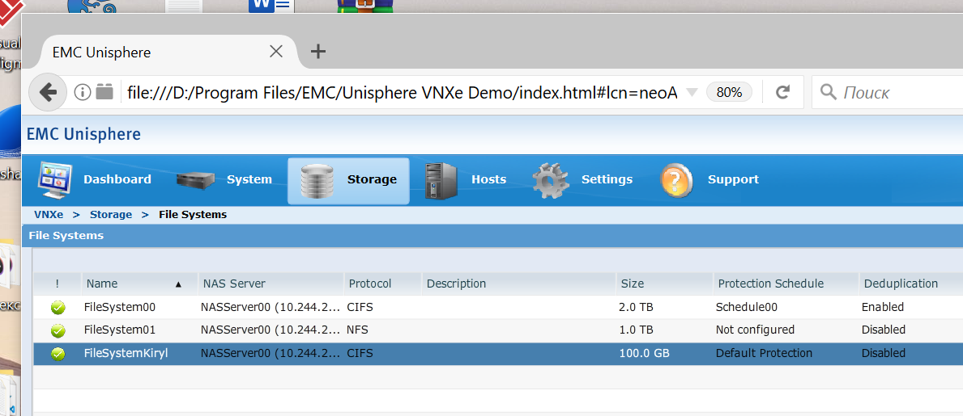

Рисунок 3.8 – Созданная файловая система

4 вывод

В ходе выполнения лабораторной работы были изучены компоненты системы хранения данных в специальной среде.

Также установлены связи между компонентами системы и определены характеристики компонентов системы.

Была выполнена настройка и исследование интеллектуальной системы хранения с использованием симулятора VNXe и интерфейса управления Unisphere.

В результате были выполнены следующие ключевые шаги:

1) Исследование интерфейса Unisphere и настройка рабочего пространства. Было продемонстрировано, как настраивается интерфейс Dashboard, обеспечивая удобный доступ к наиболее важной информации системы хранения. Настройка рабочего пространства позволила повысить эффективность мониторинга и управления. Это существенно облегчает работу администратора при наблюдении за состоянием системы и её компонентами.

2) Изучение ресурса хранения. В разделе Storage Resource Health был проведен анализ доступных ресурсов хранения, таких как LUN’s, LUN группы, файловые системы и хранилища данных. Изучение вкладок системы показало полную информацию о статусах файловых систем, что позволяет своевременно выявлять возможные проблемы в системе. Полученные данные помогают оперативно реагировать на возникающие неисправности и проводить необходимое обслуживание.

3) Работа с пулом хранения. Был изучен пул MultiTier, его настройки и параметры. Изменение уровня Alert Threshold на 50% позволило продемонстрировать, как влияет настройка оповещений на генерацию уведомлений при изменении объема данных в пуле. Это позволяет снизить вероятность переполнения хранилища и улучшить управление ресурсами системы.

4) Анализ хостов и инициаторов. Проведен анализ соединений хоста Windows 2k8 с системой хранения. Было выявлено, что хост использует протокол iSCSI для доступа к массиву данных, что является ключевой информацией для настройки и управления доступом. Кроме того, были изучены пути инициаторов и внесены изменения в конфигурации.

5) Создание блочных устройств (LUN групп). Был выполнен процесс создания группы LUN из 10 устройств: 5 с размером 100 GB и 5 с размером 10 GB, с применением технологии Thin provisioning. Также было продемонстрировано создание соединения с хостом по протоколу FC и настройка доступа типа LUN.

6) Создание файловой системы. Проведена настройка файловой системы для хоста с Windows, используя протокол CIFS, с размером в 100 GB и Thin provisioning. Были выполнены все необходимые шаги по созданию и конфигурации файловой системы, включая настройку политики хранения и защиты через Snapshot.